A当前市值：6363 亿（2025年）

动态市盈率：18

合理市盈率（维持不变）：16 倍

年利润增长率分别为：20%

预测：未来5年（2025–2030）的市值

B当前市值：5260 亿（2025年）

动态市盈率：13 倍

合理市盈率：15 倍

年利润增长率分别为：17%

预测：未来5年（2025–2030）的市值

C当前市值：1400 亿（2025年）

合理市盈率（维持不变）：30 倍

动态市盈率：41 倍

合理市盈率：35 倍

年利润增长率分别为：25%

预测：未来5年（2025–2030）的市值

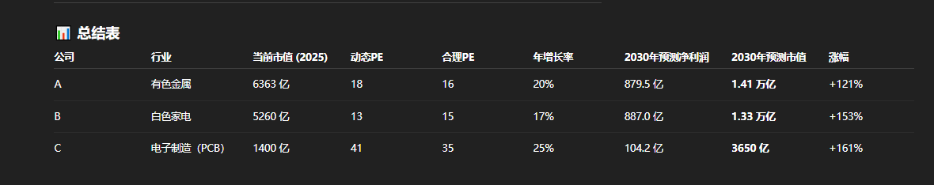

601899

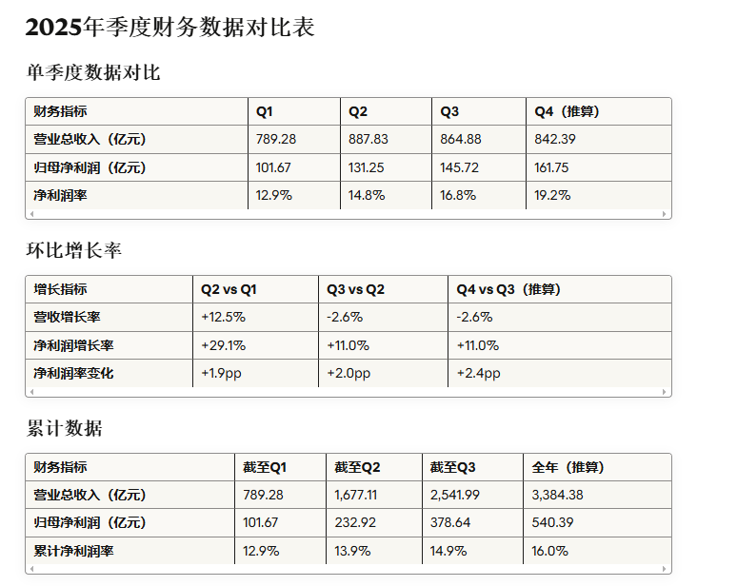

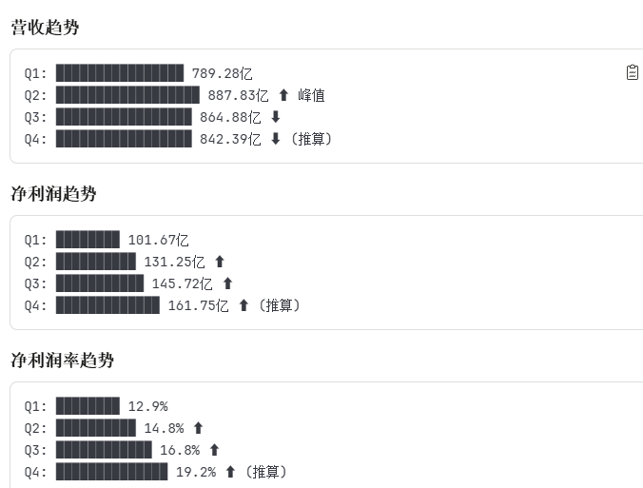

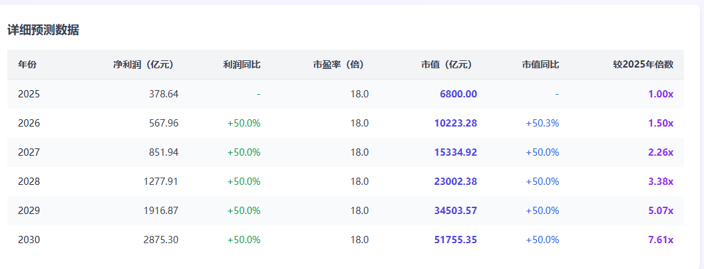

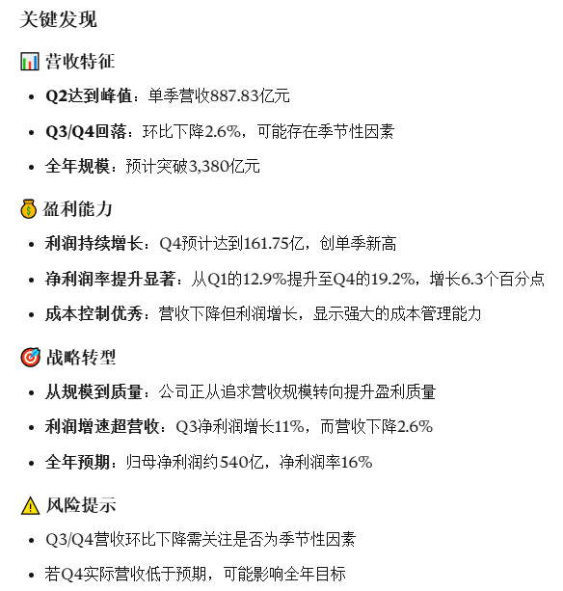

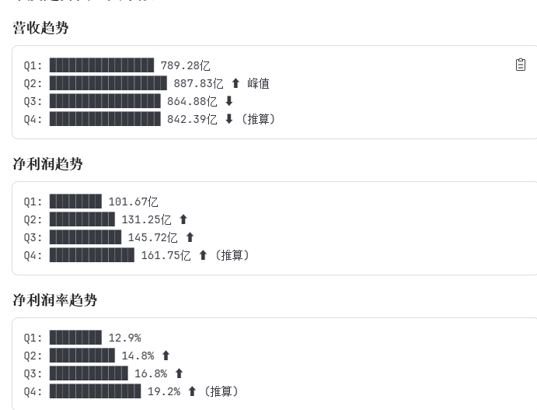

002463

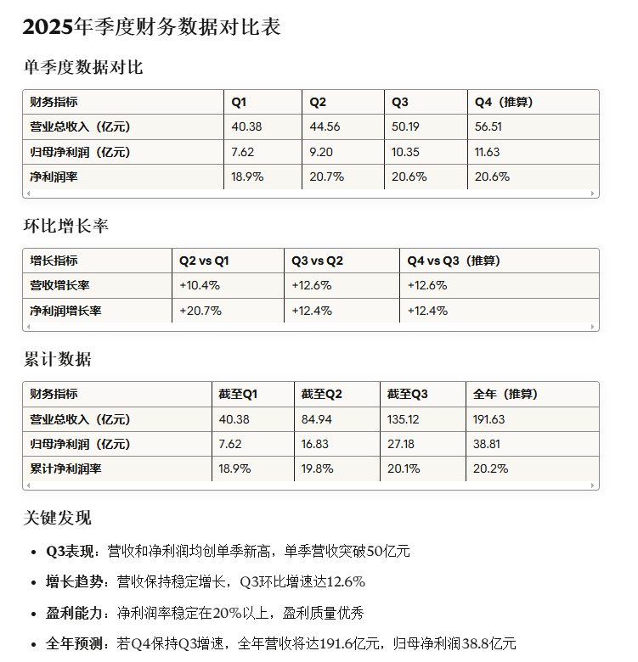

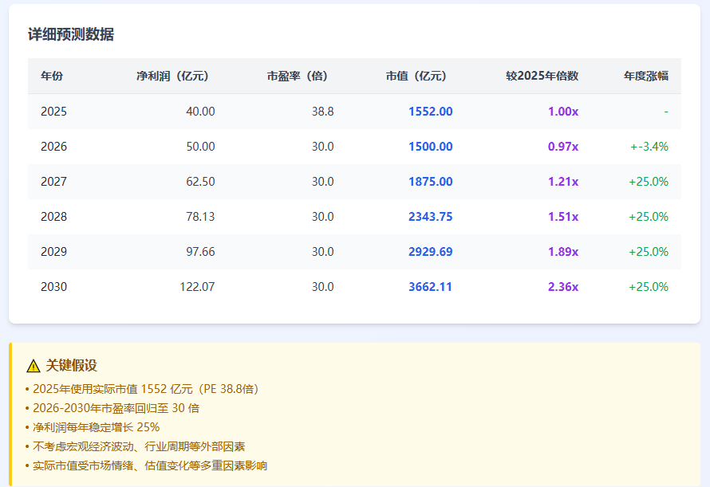

000333

